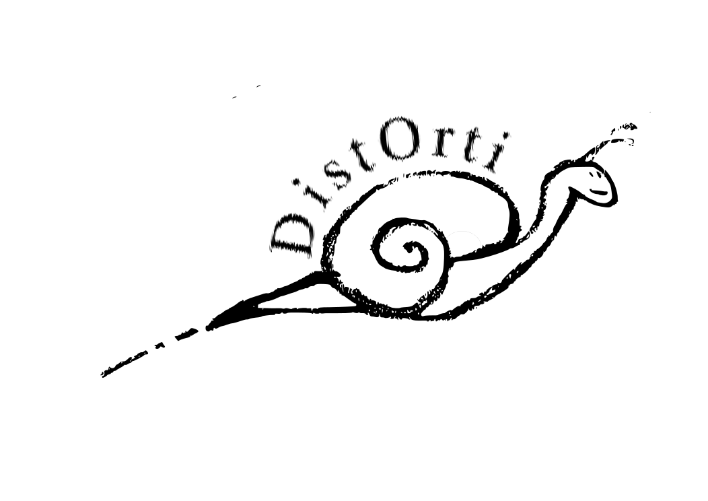
DistOrti-
Circolo Rurale

Scheda di autocertificazione
(compilare le sezioni per ogni specie animale allevata)

Produttore:

PRODOTTO | LATTE
Varietà e tipologie di latte prodotto:

Quantità prodotta/anno (specificare se di differenti tipologie):

Particolarità del prodotto(biologico, biodinamico con o senza certificazione, altre particolarità):

Specie allevata
(bovino, ovino, caprino):
Modalità allevamento (alla catena, intensivo, brado, semi-brado):
Dimensione e tipologia stalla:
n° capi e razza:

Alimentazione animali adulti:

Alimentazione animali piccoli:

Percentuale foraggio prodotto in proprio:
Eventuale tipo di mangime utilizzato:
Ditta fornitrice di mangime:
Periodo di asciutta:

Stabulazione fissa (SI/NO):
Pascolo giornaliero o altro:
Cura delle malattie (farmacologia tradizionale, omeopatica, ecc):
Veterinario aziendale:
Vaccinazioni (si/no e quali):

Metodo mungitura:

Produzione latte:

Acquisto latte da aziende esterne(se SÌ indicare nome azienda/e e tipologia):

Utilizzo di conservanti\additivi (quali/quantità e provenienza):
Utilizzo di trattamenti termici per la conservazione (se SÌ indicare quali)
Distanza tra il luogo di produzione e-luogo di conservazione:
Luogo e modalità di confezionamento:

Tipi di confezioni disponibili:

Luogo e modalità di vendita (azienda, negozi, supermercati, etc.):
Prezzo sorgente al Litro (indicare se ivato o meno):
Prezzo medio confezione:

Costi di spedizione:

Condizioni ambientali del posto di produzione (eventuali rischi ambientali):

Eventuale laboratorio di analisi utilizzato:
Eventuali società di certificazione:
Altro:

Data __.__.____

